Curso:
INFORMÁTICA FUNDAMENTAL COM IA

Período do curso  Manhã, tarde e noite | Carga Horária  60h (5 a 8 semanas) | Frequência  2 ou 3 vezes na semana
Formato das aulas  Presencial/Remoto | Inscrições  www.rj.senac.br/cursos/ti-e-informatica | Investimento*  Presencial: R$ 956,00  Remoto: R$ 796,00
*Incluir o valor para as modalidades comerciais e opções de parcelamento.

“Ganhe autonomia e eficiência no seu cotidiano, inicie hoje sua jornada digital através do curso de Informática Fundamental com IA.”


A tecnologia está cada vez mais presente em nosso cotidiano e no mercado de trabalho, tornando essencial o domínio de ferramentas básicas de informática.
O curso “INFORMÁTICA FUNDAMENTAL COM IA” foi desenvolvido para atender a essa necessidade, oferecendo uma formação básica e acessível para quem está começando no mundo digital e deseja compreender como as Inteligências Artificiais podem auxiliar na construção, organização e otimização de arquivos do Pacote Office.

Neste curso, os participantes aprenderão desde os fundamentos da informática, como uso do sistema operacional, navegação na internet, edição de textos, planilhas e apresentações, até noções básicas de como utilizar ferramentas de Inteligência Artificial para facilitar tarefas, organizar ideias e otimizar seu tempo.
Além de desenvolver habilidades técnicas essenciais, os participantes também serão orientados sobre boas práticas de segurança digital e ética no uso das tecnologias, preparando-os para atuar de forma consciente e eficiente no mercado atual.

Para quem é este curso?
Iniciantes no Mundo Digital: Ideal para quem deseja dar os primeiros passos e aprender, de forma prática, as principais ferramentas do Pacote Microsoft Office (Word, Excel e PowerPoint) utilizadas no mercado de trabalho.
Pré-Requisitos:
Idade mínima - 14 anos

Para quem não é este curso?
Para todos que já possuem conhecimentos básicos em informática e nos aplicativos do Pacote Microsoft Office: Word, Excel e PowerPoint.

Por que fazer esse curso?
O curso “INFORMÁTICA FUNDAMENTAL COM IA” é introdutório, não exige nenhum conhecimento prévio em áreas da tecnologia. Dentre seus principais ganhos e diferenciais, destacam-se:
- Conhecimento de informática: os participantes aprenderão sobre os principais componentes do Sistema Operacional Windows 11. Também serão introduzidos aos principais aplicativos do Pacote Office: Word, Excel e PowerPoint, com foco na criação de documentos, planilhas e apresentações profissionais.

- Navegação e segurança na internet: o curso aborda desde o acesso básico à internet até práticas de navegação, além da utilização de e-mails, pesquisa online e recursos digitais fundamentais para a vida pessoal e profissional.
- Introdução à Inteligência Artificial Generativa: os participantes conhecerão as principais ferramentas de Inteligência Artificial da atualidade, como ChatGPT, Copilot, Gemini, Deepseek, entre outras, para melhorar a comunicação no mundo digital por meio de comandos claros e objetivos.

- Conteúdo alinhado às tendências: o curso é pensado para preparar os participantes para os desafios do presente e do futuro, conectando o aprendizado da informática com as inovações que estão moldando o mercado e a sociedade.

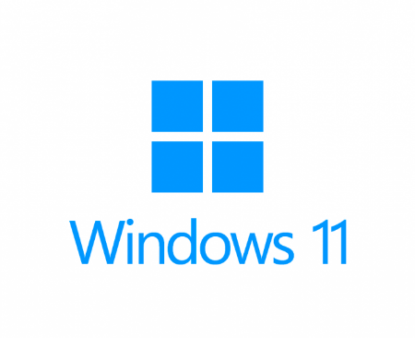



Word Excel Power Point


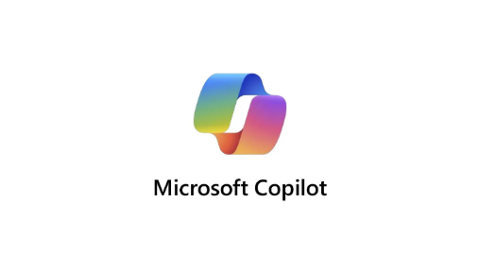
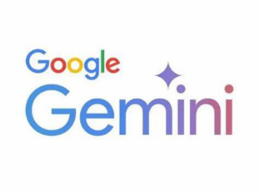


Metodologia:
Aulas práticas e interativas: as aulas serão práticas e dinâmicas, combinando conteúdos de informática com uso do Sistema Operacional Windows 11, boas práticas de segurança digital, acesso e uso da internet, Pacote Office (Word, Excel e PowerPoint), aliadas ao uso simplificado de ferramentas de Inteligência Artificial generativa. Os participantes aprendem por meio de atividades práticas, discussões e desenvolvendo autonomia digital com foco no mercado de trabalho.

Ambiência / Infraestrutura:
- Ambiente de Laboratório: as aulas serão realizadas em laboratórios equipados com a infraestrutura necessária e um participante por computador, proporcionando um ambiente ideal para o aprendizado prático.

- Pacote Office: utilização do Pacote Office mais recente para a preparação, inserção e autonomia dos participantes no mercado de trabalho.

Resultado:
Você terá autonomia digital para avançar na sua carreira atual ou ingressar no mercado de trabalho, pois este curso proporciona as ferramentas e os conhecimentos necessários para utilizar o Sistema Operacional Windows 11 e os programas do Pacote Microsoft Office (Word, Excel e PowerPoint), utilizando as principais Inteligências Artificiais generativas.

Você sai pronto para colocar tudo em prática.
O curso “INFORMÁTICA FUNDAMENTAL COM IA" é projetado para que você adquira conhecimentos e habilidades práticas essenciais da tecnologia, permitindo que pratique tudo imediatamente durante as aulas. Aqui estão os principais temas abordados no curso e os entregáveis que você pode esperar:

Conteúdo Programático:
- Estrutura básica de um computador: identificação dos principais componentes de hardware e suas funções (CPU, memória, HD/SSD, periféricos, etc.).
    - Entender os componentes do computador ajuda a escolher o modelo ideal para sua demanda, a fim de evitar problemas como lentidão e travamentos.
- Sistema Operacional Windows: conceitos básicos, navegação, configurações essenciais e utilização de recursos do Windows 11.
    - Com o domínio do sistema, é possível personalizar o ambiente de trabalho e resolver pequenos problemas sem depender de ajuda técnica.
- Word: criação e edição de textos, formatação, inserção de imagens e salvamento em diferentes formatos.
    - Um documento de texto criado no Word pode se tornar mais claro, fluido e assertivo ao ser trabalhado com o apoio de uma inteligência artificial, permitindo adaptações para diferentes áreas e públicos.
- Excel: criação de planilhas, organização de dados, aplicação de formatações, uso de fórmulas e funções básicas.
    - Uma planilha aliada a uma inteligência artificial generativa pode se transformar em um gráfico que revela padrões e apoia a tomada de decisões mais assertivas.
- PowerPoint: desenvolvimento de apresentações dinâmicas e objetivas com uso de temas, animações e transições.
    - Ao criar uma apresentação para um trabalho ou reunião, você pode usar recursos de IA para organizar ideias, revisar textos e selecionar imagens de forma mais precisas.
- Internet: utilização de buscadores, acesso à conteúdos e serviços online e navegação segura.
    - Saber usar os buscadores corretamente, identificar sites seguros e reconhecer fontes confiáveis faz toda a diferença na qualidade das informações que você encontra, na segurança da sua navegação e no uso consciente das redes sociais.
- Segurança digital: noções básicas de proteção de dados pessoais, senhas seguras, antivírus, compartilhamento de arquivos e comportamento seguro na internet.
    - Aplicar boas práticas de segurança digital evita eventuais fraudes, protege informações pessoais e permite uma navegação mais tranquila no dia a dia.
- Aumento da autonomia digital: saber operar um computador com segurança, utilizar ferramentas de produtividade e aplicar recursos de inteligência artificial para otimizar tarefas te destacam no mercado de trabalho.
E tem mais! Você terá acesso à Plataforma Digital do Senac RJ, com materiais didáticos de alta qualidade e conteúdos desenvolvidos em parceria com a Microsoft, uma das maiores empresas de tecnologia do mundo.

Como me inscrevo?

Você pode se inscrever pelos seguintes canais:
- Telefone: (21) 4004-5034.
- Horário de atendimento: de segunda à sábado, das 08:00 às 20:00.
- WhatsApp: (21) 97142-5091 > link direto para falar com a gente: Compartilhe no WhatsApp
- Email: rj.senac.br/faleconosco/
Ou se preferir, entre em contato com a unidade que desejar, encontre a mais próxima de você em nosso site: https://www.rj.senac.br/unidades

Para maiores detalhes sobre esse curso e para conhecer todos os cursos do Senac Tecnologia RJ, acesse:
Inscreva-se agora e comece a construir o seu futuro!

Importante: As ferramentas e versões utilizadas no curso estão sujeitas a atualizações ou descontinuação conforme as mudanças implementadas pelos fabricantes. Nosso compromisso é garantir que o conteúdo esteja sempre alinhado com as tecnologias mais recentes e relevantes do mercado.

